Termpaper Projects

여러 개체군 성장 모델(차분 방정식)과 국소적 Chaos 양상

물리천문학부 물리학전공

2019-15668 배재용

Abstract

이 연구는 다양한 함수의 bifurcation diagram에서 국소적으로 카오스적 양상이 발생하는 것에서 착안하여 진행하게 되었다. 이번 연구에서는 Logistic map이 chaotic한 구간을 가지는 것을 이용하여 chaotic한 구간을 가지기 위한 함수의 최소조건을 구하는 것을 목표로 하였다. logistic map과 Cobweb diagram 및 bifurcation diagram을 통해 Chaotic한 구간을 가질 함수의 ‘개형’을 구분 짓는 제한조건을 찾을 수 있었다. 결론적으로, 이 과정에서 logistic equation form 뿐 아니라 일반적인 함수에 대해 국소적 chaotic form을 가질 조건을 얻을 수 있었다. 이를 통해 함수의 chaotic 한 성질에 따른 함수의 위상적 특성을 이해할 수 있었으며, 이 결과를 통해 국소적 non-Chaotic 혹은 Chaotic한 양상을 띄는 부분에 대한 논의에서 여러 활용이 이루어질 수 있을 것이라 생각된다.

1. Introduction
   1. Motivation & Purpose – 다른 다항함수에서의 국소적 카오스 형질

Chaos적 양상을 확인하기 위한 다양한 방법 중, 학부 역학에서는 unstable fixed point를 이용하여 chaos적 양상을 보여주는 방법이 있다. 대표적으로 Cobweb diagram을 이용하여 반복되지 않는 주기성을 보여주거나, bifurcation diagram을 이용해 fixed point가 존재하지 않음을 쉽게 보여줄 수 있다.

대표적인 예로 logistic map의 bifurcation diagram이 잘 알려져 있다. 하지만, 이는 logistic 방정식에만 chaos가 나타나는 것을 시사하는 것은 아니다. 여러 연습문제에서도 언급된 것처럼 다양한 다항 함수 꼴의 map 또한 국소적인 부분에서 bifurcation diagram을 통한 카오스적 양상이 확인되었다.

간단하게, 아래 식의 bifurcation diagram은 다음과 같이 나타난다.

$$f\left(x\right)=x_{n+1}=rx_{n}\left(1-{x_{n}}^{2}\right)$$

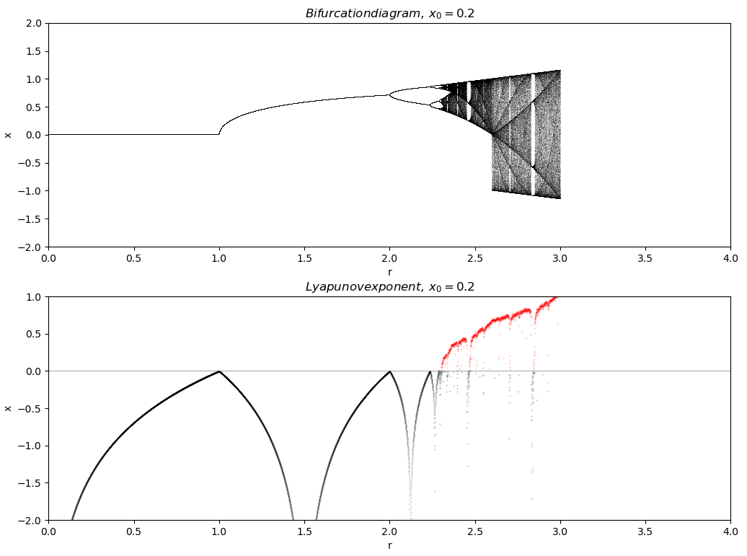

Figure 1. bifurcation diagram for $f\left(x\right)=x_{n+1}=rx_{n}\left(1-{x_{n}}^{2}\right)$

이 또한 logistic map이 만드는 bifurcation diagram과 동일하게 특정 범위에서 chaotic한 양양상 띄는 것을 확인할 수 있었다.

여러 근사조건에서, 많은 map들은 logistic과 같은 2차항 정도로 근사가 이루어 지게 된다. 그렇다면, 대부분의 map들이 어떤 부분에서는 logistic과 같이 chaos적 양상을 가질 수 있을 것이라는 물음에서 이번 연구를 시작하게 되었다.

* 1. Theoretical Background
     1. 차분 방정식과 개체군 증가모델

차분 방정식은, 이산 시간 조건에서의 입/출력 표현의 모델 중 하나이다. 대표적으로 개체군 증가 모델에서 사용된다. 보통의 개체군은 특정 발정기를 거쳐 번식활동이 이루어진 다음 증가가 이루어진다. 이 때문에, 단순히 연속적인 ‘증가율’의 관점에서 서술하면 실제와 상이한 부분이 많이 발생하게 된다. 일반적으로, 우리가 어떤 개체의 증가율을

$dx/dt=rx\left(1-x\right)$, $dx/dt$ 는 증가율, logistic equation, $x$ 는 개체수

로 표현하게 된다면, 개체수의 증가가 연속적임을 내포하고 있다. 하지만 대다수 생물에서는 특정 기간에서만 증가가 일어나기 때문에 우리는 ‘세대’의 개념을 착안하여 다음과 같은 점화식처럼 차분방정식을 모델링하는 것이 조금 더 적합하다.

$$∆x/∆t=\frac{x_{n+1}-x_{n}}{∆t}=rx_{n}\left(1-x_{n}\right)$$

$∆t = 1$ 이라고 하면, $f\left(x_{n}\right)=x_{n+1}=r^{'}x_{n}\left(1-x_{n}\right)$

이처럼 수열의 점화식의 방식으로 개체군의 증가양상을 ‘세대’에 따라 모델링 할 수 있다.

이를 $r$ 의 값에 따라 함수열을 구하게 되면, 특정 $r$ 값에 따라 다양한 결과가 도출된다.

특히, $3.6<r<4$ 인 경우, chaotic 한 양상을 보인다고 알려져 있다.

* + 1. Chaos의 의미

이번 연구에서는, chaos의 의미를 다음과 같은 양상이라고 제한하고 논의를 이어 나가고자 한다. 더욱 엄밀한 논의는 추후 Discussion 부분에서 다루도록 할 것이다.

*“In this case, we refer to deterministic chaos, as opposed to randomness, to be the motion of a system whose time evolution has a sensitive dependence on initial conditions.”[1]*

특히, 우리는 국소적인 Chaos양상에 대한 논의이기 때문에 어떤 구간에서의 Chaos성을 주요 논지로 잡자.

* + 1. Lyapunov exponents

Lyapunov exponents는 ‘초기 조건의 민감성’을 식으로 정량화 한 값이다. 어떤 공간에서 dynamical system이 초기조건의 차이가 시간이 지남에 따라 지수적인 차이를 나타낸다고 할 때, 그 지수함수의 계수를 의미하며 식으로는 다음과 같다.

$\left\|δx\left(t\right)\right\|≈e^{λt}\left\|δx_{0}\left(t\right)\right\|$, $where λ is a Lyapunov exponents$

이때, 그 차이가 지수적으로 커지는 양상( $λ>0)$ 일 경우인 계를 ‘초기 조건의 민감한’ 계라고 하며, $λ$ 에 대한 수식적인 정의는 다음과 같이 나타난다.

$$λ ≈ \frac{1}{n}\sum_{i=0}^{n-1}{ln\left|f^{'}\left(x_{i}\right)\right|}$$

1. Research Contents

대부분의 과정에서, Python을 이용한 수치적인 방법으로 Chaotic한 현상인지 확인하였다. 사용된 Python 코드는 Appendix에 첨부하였다.

* 1. 초기조건과 무관한 카오스의 성질

많은 이론적인 논의의 결과로써, 어떤 map이 특정 구간에서 chaotic한 양상을 보인다고 한다면, 특정 fixed point를 제외하고는 어떤 초기조건에 대해서도 chaotic한 함수열을 보여야한다. 이를 bifurcation diagram으로 확인할 수 있다. 이를 참고하여 앞으로는 특정 값을 제외하고는 초기값에 대한 논의는 크게 다루지 않을 것이다.

Figure 2 초기값에 따른 Bifurcation diagram

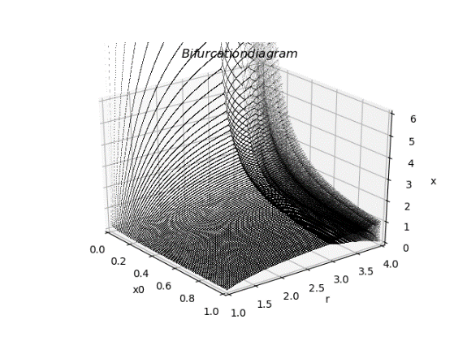

* 1. Logistic equation이 chaos임을 이용한 logistic-tent map함수의 Chaos성확인

보통, logistic map은 [0,1]에서 정의된 함수로 사용된다. 우리는 이 logistic map이 r값에 따라 국소적으로 chaos적 양상을 보이는 것을 알고 있다. 이를 점차 확장하기 위해 가장 간단히 logistic map을 점대칭 하여 tent map[2] 과 같은 map을 만들자. 이 map에 대한 bifurcation diagram은 다음과 같이 나타난다. [-1,0] 구간과 [0,1] 구간 모두 사실상 logistic 방정식으로 정의되었기 때문에, [-1,1]사이의 초기값에 대해서 동일한 부근에서 chaos양상을 띄는 것을 관측할 수 있다.

|  |  |
| --- | --- |
|  |  |

Figure 3 logstic-tent map의 bifurcation diagram. 좌측, >0. 우측 <0.

* 1. Logistic map과 Cobweb diagram을 이용한 구간내에서 Chaos가 존재하기 위한 최소조건 추론

먼저, Chaos적 양상이 그래프에 개형에 따라 결정되는 것을 참고하자. Logistic map은 어떠한 임의의 이차함수를 scaling 및 평행이동 하여 1변수화 시킨 방정식이다. Chaos 또한, 유클리드 공간상에서 그래프의 개형 (위상적 성질)에 따라 결정되므로 변수의 scaling 과 평행이동에 대해 국소적으로 chaos성질을 지니고 있는 것은 불변이다.

$aw^{2}+bw+c\left(*\right)→a^{'}w^{2}+b^{'}w→b^{'}w\left(a^{'}/b^{'}w+1\right)→rx\left(1-x\right)$ (**)

$$\left(*\right)와 \left(**\right)에서, 특정 변환이 존재하여 어떤 구간에서 Chaotic한 성질이 보존$$

즉, (**)의 함수가 어떤 구간에서 Chaotic한 성질을 가진다면, 적절한 변환을 통해 (*)에서도 어떤 구간에서의 Chaotic한 성질이 발생할 것이다. 그러므로, 어떤 logistic map의 Chaotic한 양상을 가지는 최소조건을 찾으면, 이를 통해 일반적인 2차 다항함수가 chaotic한 양상을 가지는 조건을 얻어낼 수 있다.

이제 Logistic map이 chaotic한 구간을 가지기 위한 최소한의 조건을 찾자. Logistic map을 Cobweb diagram을 통해 분석하면, Chaotic하기 위한 간단한 수학적 제약조건이 존재함을 알 수 있다. Logistic map의 Cobweb diagram은, Chaotic한 성질은 나타내는 r 값에서 특정 값으로 수렴하지 않으면서 구간에서 진동하는 모습을 보여준다. 이를 통해 Chaotic한 구간을 가지기 위한 조건은 Cobweb diagram이 발산하지 않고 지속적으로 반복하지 않는 주기적인 모양을 만들어 낼 수 있는 함수의 조건을 찾는것과 동일하다고 할 수 있다.

이러한 조건 중 첫번째는 함수의 치역의 제한범위이다. 우리가 어떤 구간 $I$ 에서 함수의 성질을 확인하기 위해 그 함수의 정의역을 그 구간으로 제한시키자. 이때, 그 구간에서 정의된 함수 $f{\left.​\right|}_{I}$ 의 최대값과 최소값의 차이가 구간 $I$ 의 길이보다 길게 된다면, 최대값 혹은 최솟값을 가지는 $x_{n}$ 값에서 이에 대응되는 다음 Cobweb diagram point인 점 ($f\left(x_{n}\right),f\left(f\left(x_{n}\right)\right)$ 을 구간 $I$ 에서 잡을 수 없다. 즉, Cobweb diagram 이 구간에서 벗어나게 된다.

우리는 구간에서의 함수가 chaotic한지 확인하고 싶으므로, $f\left(x_{n}\right)$ 이 구간을 벗어날 경우에는 ‘구간에서의 Chaotic’ 성질을 알 수 없음으로 이를 논외로 하자. 그러면, 구간에서 정의된 함수 $f{\left.​\right|}_{I}$ 가 구간 내에서 Chaotic하기 위한 첫번째 최소조건은 다음과 같이 나타난다.

$$length of interval I≥\left\|max\left\{f{\left.​\right|}_{I}\right\}-min\left\{f{\left.​\right|}_{I}\right\}\right\|$$

두번째는 최소 2개의 고정점의 존재성이다. $y=x$ 와 $y=f\left(x\right)$ 의 교점이 하나만 존재할 경우, $f\left(x\right)$ 는 $x$ 보다 항상 작거나 크게 된다. 항상 작은 경우에서는 Cobweb diagram point인 점 ($f\left(x_{n}\right),f\left(f\left(x_{n}\right)\right)$ 의 좌표함수 $f\left(x_{n}\right)$ 이 단조 감소이며, 고정점과 $x_{0}$ 부등관계에 따라 Cobweb diagram이 단순 발산하거나 고정점으로 수렴[3]하게 된다. 항상 큰 경우도 동일한 논리에 의해 단순 발산하거나 고정점으로 수렴하게 된다. 그러므로, 이러한 경우에서는 Chaos적 양상은 일어나지 않는다.

세번째는 함수의 비단조성이다. 만약 함수가 어떤 구간 $I$ 에서 단조적이라면, 어떤 $x_{n}$ 에 대하여 다음 Cobweb diagram point인 점 ($f\left(x_{n}\right),f\left(f\left(x_{n}\right)\right)$ 의 좌표함수 $f\left(x_{n}\right)$ 이 단조적으로 증가하거나 감소한다. 그러면 유계수열의 단조수렴정리[4]에 의해서 특정 고정점으로 단순 수렴하게 된다. 그러므로, 이러한 경우에서는 Chaos적 양상은 일어나지 않는다.

|  |  |
| --- | --- |
|  |  |

Figure 4 Cobweb diagram 이 단순수렴하거나 발산하는 예.

각각 Cond 2. Cond 1.에 위배

이를 통해 General logistic form이 구간 [0,1]에서 Chaotic한 양상을 보이기 위한 최소조건은 로 주어진다.[5]

우리는 logistic map을 통해 논리를 전개했지만, 위 3가지 조건은 모두 함수의 2차원 위상적 성질에 관련된 조건이므로 사실상 logistic map에서만 국한된 조건이 아니라고 볼 수 있다. 그렇다면, 다양한 함수에 대해 위 제한조건 하에서 chaotic 한 양상이 일어나는지 확인해 보자.

* 1. Python을 이용한 x + logistic의 bifurcation diagram

지금까지 논의를 통해 2차 다항함수는 적절한 변환을 통해 새로운 좌표계에서 logistic equation form을 따르게 되며, Chaotic한 양상을 보이기 위한 최소조건을 함수의 위상적(2차원의 기하적)성질을 이용하여 구할 수 있었다.

실제로 이를 확인하기 위해 x + logistic-tent map에 대해 bifurcation diagram을 확인하고, 수학적 제약조건이 성립하는지 확인하자. x + logistic tent map을 다음과 같이 정의하자

$$f\left(x_{n}\right)=\left\{ \begin{aligned}rx_{n}\left(1-x_{n}\right)+x_{n},{ x}_{n}≥0 \\ rx_{n}\left(1+x_{n}\right)+x_{n}, x_{n}<0\end{aligned}\right.$$

이 함수와 함수열에 대한 bifurcation diagram은 다음과 같이 나타난다.

|  |  |
| --- | --- |
| Figure 5 x+logistic tent map 과 logistic tent map의 그래프 | Figure 6 x+logistic tent map의 bifurcation diagram |

이 map에서는 구간을 직관적으로 정할 수 없다. 임의의 대칭 구간 [$-a$, $a$] 에서 이 map이 어떤 조건 하에서 Chaotic한 양상이 존재할 수 있는지 확인하자. 우선 이 map은 극대와 극소를 각각 $\frac{r+1}{2r}$, $-\frac{r+1}{2r}$ 에서 가지며, $x=1 , x=-1$ 에서 교점을 가지게 된다. 계산의 편의성을 위해 1 보다 큰 r 에 대해서만 생각하면, 1 보다 큰 a 에서 함수의 비단조성과 2개 이상의 교점에 대한 조건이 충족된다.

그럼, 최대와 최소, 구간의 길이사이의 관계인 첫번째 조건에 대해 고려하자. x + logistic-tent map에서는 극대가 최대가 되는지 확인하는 과정이 필요하다. Map 자체가 원점에 점대칭임을 고려하여 식을 세우면 다음과 같은 식과 영역이 도출된다.

|  |  |
| --- | --- |
| **Figure 7. 우측 식의 Region Plot** | $$\left\{\begin{aligned}f\left(-a\right)>f\left(\frac{r+1}{2r}\right) then 2a>f\left(-a\right)-f\left(a\right) - (1) \\ f\left(-a\right)<f\left(\frac{r+1}{2r}\right) then 2a>f\left(\frac{r+1}{2r}\right)-f\left(-\frac{r+1}{2r} \right) - (2)\end{aligned}\right.$$ |

Numerical Methods 를 통해 가능한 최대 r 을 구하면 $1+2\sqrt{2} (≈3.82)$ 로 위에서 구한 bifurcation diagram 과 잘 부합되는 것을 확인할 수 있다.

* 1. 더욱 일반적인 함수열에서 제한조건 부합 확인

더욱 일반적인 함수열에서도 제한조건 하에서 Chaotic한 양상을 보인다는 것을 수치적으로 한번 더 확인하자. 이번 절에서는 함수의 bifurcation diagram 및 제한조건 식과 이에 따른 region plot을 통해 조건에 부합 하는지만 간단하게 확인해보도록 한다.



$x+rsin\left(x\right)$

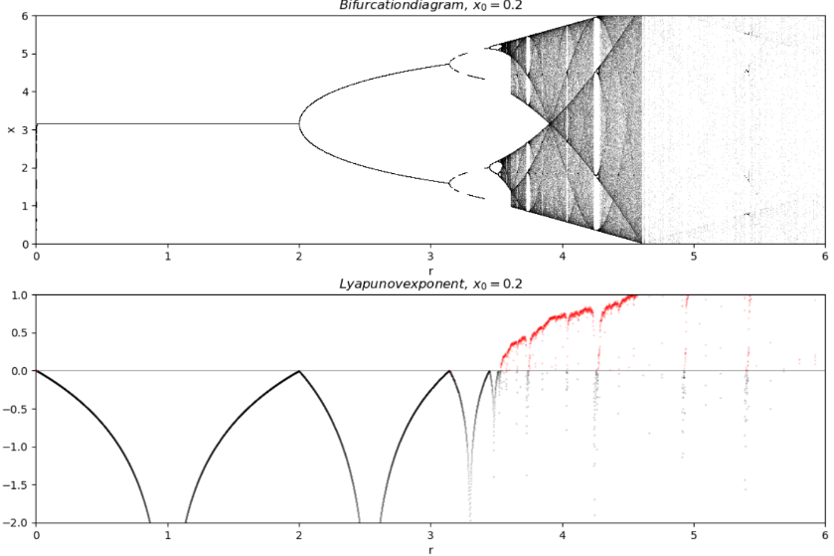

Figure 8 Bifurcation diagram with Lypunov exponents for

$$x+rsin\left(x\right)$$

x + r sin(x)은 주기함수 이므로, 그 주기구간 [0, $2π$]에 대해서 국소적 Chaos가 존재하는 r 범위를 확인하자. 이 구간에서는 함수의 정의에 따라 2개 이상의 고정점과 비단조성을 충족시킨다. 즉, 첫번째 조건인 최대와 최소, 구간의 길이관계를 통해 r의 제한범위를 확인할 수 있다.

$2π>f\left(\frac{π}{2}\right)-f\left(\frac{3π}{2}\right)$, Condition 1

이 제한 조건에 따른 r의 범위는 $r< 1.5π$ ( $≈4.71)$ 로, 위 bifurcation diagram과 잘 부합되는 결과이다.



$f\left(x\right)=x\left(1-x\right)\left(r-vx\right)$

임의의 r과 v에 따른 $f\left(x\right)$ 의 bifurcation diagram 은 다음과 같다. 가시성을 위하여 구간 내 r 값 중 등분된 20개에 대한 bifurcation diagram을 도시하였다. 이번절에서는 두 r과 v가 양수인 조건에 대해서만 고려해보자.

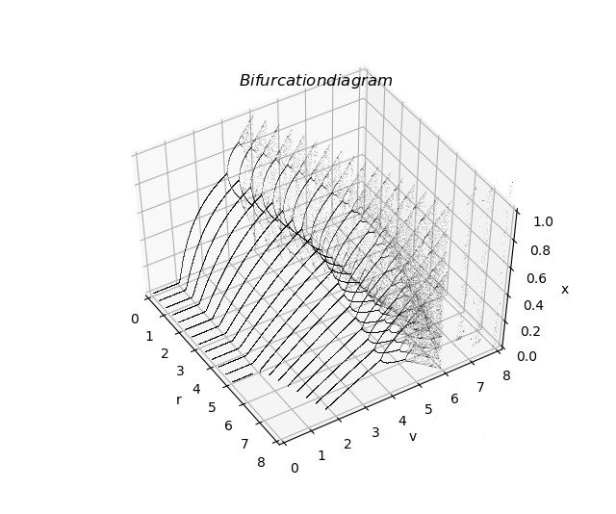

Figure 9 bifurcation diagram for

$$f\left(x\right)=x\left(1-x\right)\left(r-vx\right)$$

이 함수에 대해 logistic map과 동일하게 구간 $I=$ [0, $1$]를 잡고, 그 구간에 대해 국소적 Chaos가 존재하는 r 범위를 확인하자. 2개 이상의 고정점의 존재성은 $f\left(x\right)-x=0$ 이 근을 2개 이상 가짐을 확인하면 된다. 중간값 정리를 참조하면 $f\left(x\right)>x$ 인 점이 하나라도 존재한다면 이 조건을 충족할 수 있다.

다음으로 비단조성을 확인하자. 구간이 두 근을 포함하게 설정되었기 때문에 r과 v가 모두 0이 아니면 비단조성임을 쉽게 확인할 수 있다.

마지막으로 첫번째 조건을 고려하자. 우선, 세번째 근 $r/v$ 의 크기에 따라 다른 조건식이 성립한다. 극대점과 극소점을 가지는 x의 값을 각각 $t_{1},t_{2}$ 라고 하면 다음과 같은 식이 성립하게 된다.

$$\left\{\begin{aligned}r>v then f\left(t_{1}\right)<1 --(1) \\ r<v then f\left(t_{1}\right)-f\left(t_{2}\right)<1 -- (2) \end{aligned}\right.$$

이 식을 통해 나타나는 Chaotic이 존재하기 위한 r 범위에 대한 region plot과 위의 bifurcation diagram을 위에서 보았을 때를 보면, 이 또한 잘 부합하는 결과라고 볼 수 있다.

|  |  |
| --- | --- |
| Figure 10 Upper view of Bifurcation diagram | Figure 11 Region Plot of above equation. |

1. Discussion & Results
   1. Results : 결론에 대한 수학적 표현

지금까지의 결론은 구간에서 Chaotic한 부분을 가질 최소 조건을 찾았다고 볼 수 있다. 2-C에서 한번 언급된 내용을 다시금 정리하면 다음과 같다.

어떤 Map $f: X→Y$ 를 구간 $I$ 로 제한한 $f{\left.​\right|}_{I}:I→Y$ 에 대해, 이 Map $f{\left.​\right|}_{I}$ 가 아래의 i, ii, iii 를 만족한다면, ‘ $f{\left.​\right|}_{I}$ 가 구간 $I$ 에서 국소적으로 Chaotic한 양상을 가질 수 있다’ 고 할 수 있다.

* + 1. 구간 에서 2개 이상의 fixed point($f\left(x\right)=x$ 의 근)가 존재한다
    2. 구간 $I$ 에서 $f{\left.​\right|}_{I}$ 가 단조 증가, 혹은 단조 감소하지 않는다.
    3. 구간 $I$ 에서 $f{\left.​\right|}_{I}$ 의 최대값과 최솟값에 대해 다음을 만족한다
 $$length of interval I≥\left\|max\left\{f{\left.​\right|}_{I}\right\}-min\left\{f{\left.​\right|}_{I}\right\}\right\|$$

 1. Conclusions & Furthermore : Chaos에 대한 수학적 동치명제

이번 연구는 Logistic map이 Chaotic함을 알기 위해 사용한 bifurcation diagram과 Cobweb diagram으로부터, Chaotic한 구간이 있기 위한 함수의 개형(위상적 성질)에 대한 이해를 높여가면서 진행되었다. 이를 통해 Chaotic한 양상을 가지기 위한 제한 조건을 찾아냈고, 다양한 함수에 적용하면서 실제로 유용성을 확인하였다.

하지만 이번 연구에서는 한계점이 존재한다. 이 연구에서 결론지어진 조건을 만드는 과정에서는 Chaotic한 양상이 나오지 않는 경우를 배제하면서 구성하였기 때문에, 모든 구간에서 Chaotic한 양상을 가지는 함수가 위를 만족시키지는 못한다. 즉, 이번 연구에서 찾은 조건은, 어떤 함수가 구간에서 Chaotic한 양상을 가지기 위한 필요조건이다. 그렇기 때문에 이 방법은 특정 구간에서의 Chaotic한 양상을 보일 조건을 찾는 경우에는 아주 유용하지만, 완전히 Chaotic한 구간을 잡는데 문제에는 한계가 있다. 이를 개선하기 위해 필자는 ‘위 명제의 i, ii, iii 로부터 나온 Region의 경계 근방에서는 항상 chaotic한 양상을 보인다’라는 조건에 대해 확인해보고자 하였지만 필자의 수리적 한계 및 시간적 제약으로 인해 이를 더 진행하지는 못하였다. 이는 앞으로의 연구에 맡기기로 한다.

하지만, 이번 연구에서도 시사하는 바는 적지 않다. 이번 연구를 통해서 non-Chaotic한 부분에 대해서는 확실히 알 수 있기 때문이다. Chaotic한 양상은 비 선형적이기 때문에 분석이 불리한 반면, non-Chaotic한 양상은 대부분 Exact하게 예측이 가능한 모델로 발전시킬 수 있다. 즉, 어떠한 개체군 증가모델의 구간에서의 성질을 확인하여, non-Chaotic한 부분에 주목한다면 개체군 모델의 국소적 특성에 대한 이해를 더욱더 높일 수 있다고 본다.

1. References
2. Khalil, Hassan K. 2002. Nonlinear Systems 3rd Ed. Prentice Hall.
3. Stephen T. Thornton and Jerry B. Marion. 2007. Classical Dynamics of Particles and Systems 5th Ed. Brooks/Cole
4. Saber N. Elaydi. 2007. Discrete Chaos, Second Edition: With Applications in Science and Engineering 2nd Ed. CRC Press
5. Zhang, Yi & Zhang, Qingling & Zhang, Fuzhen & Bai, Fenglan. 2013. Chaos analysis and control for a class of sir epidemic model with seasonal fluctuation. International Journal of Biomathematics. 06. 10.1142/S1793524512500635.
6. Avila, Eric & García Almeida, Gerardo Emilio & Cervantes Perez, Angel. (2019). Bifurcation Analysis of an SIR Model with Logistic Growth, Nonlinear Incidence, and Saturated Treatment. Complexity. 2019. 10.1155/2019/9876013.

1. Stephen T. Thornton and Jerry B. Marion. 2007. Classical Dynamics of Particles and Systems 5th Ed. Brooks/Cole. p.p.145
2. Tent map은 다음과 같이 정의되는 함수이다. $x_{n+1}=f\left(x_{n}\right)=μ\left(1-x_{n}\right)$, for $x_{n}>1/2$ and $μx_{n}, for 1/2>x$.

   logistic-tent map을 아래와 같이 정의되었다. $x_{n+1}=f\left(x_{n}\right)=rx_{n}\left(1-x_{n}\right)$, for $x>0$ and
3. 유계수열의 단조수렴정리에 의해
4. ※4
5. 실제 logistic map에서 $3.56995<r<4$. 인 경우 대부분의 $r$ 은 Chaotic한 양상을 보인다.